**拖拉机驾驶考试操作**

**一**

1. **拖拉机模型及考场地图的采集** 
   1. **采集拖拉机模型的准备工作**
      1. **基站的架设及RTK的搭建**

在拖拉机驾考中，无论是车辆模型的采集还是驾考场地的地图绘制亦或是车辆驾驶考试中，基站都是最为基础和不可或缺的部分。

我们在这里提到的基站是作为基准站使用，为了方便以后的使用，我们采取在固定的地点架设基站。

当基站架设完成后，我们要进行RTK的搭建，也就是驾考中用到的车载接收机与基站之间的连接，在这里我们使用的而是R60S-U接收机，接收机输出5HZ的GPGGA,GPRMC及GPHPR数据，将接收机的接收频率与基站的发送频率及传输协议设为一致即可。

**1.2拖拉机模型的采集**

拖拉机模型采集前，要将需要采集的点投影在地上，方便模型的采集，车身周围采集18个点，车轮采集4个点，后视镜采集6个点，前后天线各采一个点，一共采集30个点

拖拉机模型的采集用到的设备有：装有驾考软件的电脑，R60S-U接收机一台，GNSS天线及电缆，电台接收天线一个，供电电源一个。

设备的连接：用电池给接收机供电，将电台天线连接在接收机上，将GNSS天线用线缆连接在接收机后天线上，最后使用U转串连接在接收机的“控制”端口上，另一端连接在电脑上

基站开启后，当基站接收到基站信号，就可以进行模型采集了。

模型采集用到的软件：驾考软件进入如图界面

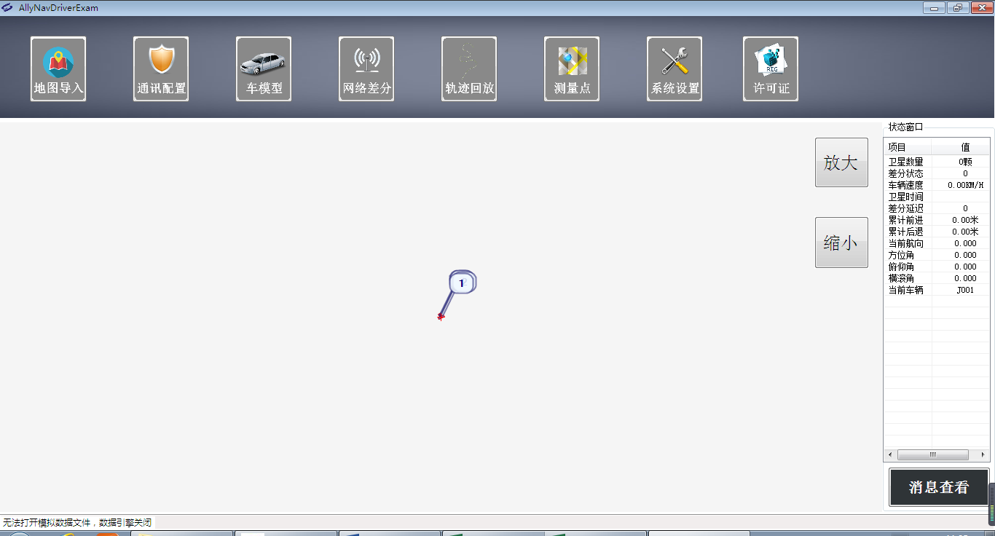

点击进入“通讯配置”界面

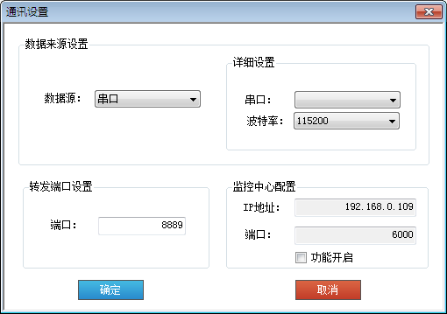

“数据源”选择“串口”，“详细设置”中选择正确的串口及波特率，、“转发端口设置”中输入端口号，点击“确定”按钮，完成通讯配置。配置完成后，观察驾考软件界面右侧的状态窗口是否有数据输出，界面如图

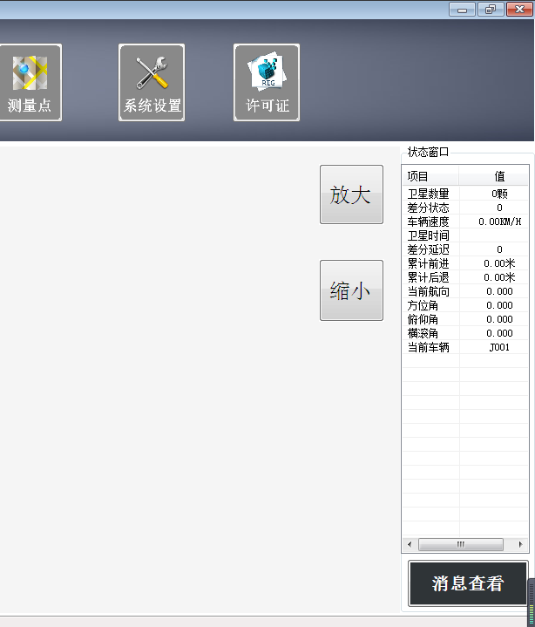

如果界面上出现卫星数量及差分状态的解，则说明连接通讯成功，如果没有数据输出，则重新设置通讯配置。

当通讯配置成功后，点击“系统设置”按钮，进入系统设置界面，在此界面内，将“中央子午线经度”设置成与基站经度相同，

在“系统设置”选项里，“里程计算模式”选项里选择“停止清零模式”，点击“确定”按钮即可进行下一步操作，设置界面如图

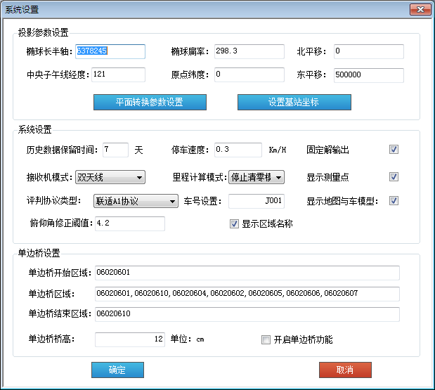

设置完坐标后，就可以进行车辆模型的采集了，点击驾考软件界面上的“测量点”按钮，进入如图界面

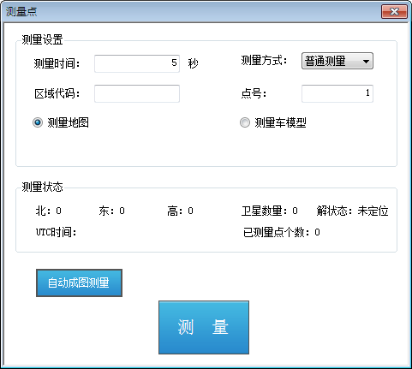

选中“测量车模型”选项，将GNSS天线放在拖拉机投射在地上的点上，点击“测量”按钮，依次将车边框18个点，轮胎4个点，后视镜6个点采集完毕，关闭驾考软件，打开驾考软件安装目录，在目录里找到“SurveyData”文件夹，在文件夹里找到“car.dat”文件，这就是我们采集的车模型的点。

**1.3考试场地地图的采集**

如同车辆模型的采集，地图的采集也是用到驾考软件采集

地图的采集，选择“测量点”选项里的“测量地图”选项，将GNSS天线放在需要测绘的考场地图的各个点上，一共需要采集11个点，地图的点采集完成后，进入驾考软件的安装目录，打开目录下的“SurveyData”文件夹，“point.dxf”就是我们采集的地图的点。

拖拉机模型及考场地图的点采集完成后，接下来就要进行拖拉机模型及地图的绘制，我们使用“南方CASS成图系统”软件绘制模型及地图

# 2：车辆模型的绘制

打开“南方CASS成图系统”软件，选择“绘图处理”选项下的“展野外测点点号”，在电脑中找到我们采集的车辆模型的点的文件，如图

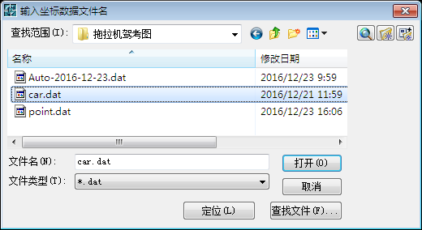

打开后我们测绘的点就会展开在软件界面上

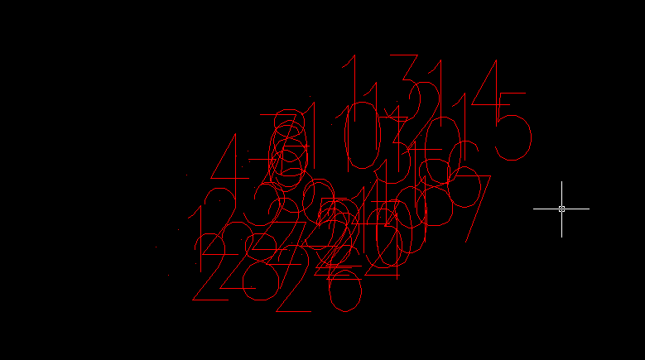

采集的点展开在绘图界面上后，需要按顺序将各个点连接起来，点展开后，删除多余的图层，需要建立“车轮”“后视镜”“外边框”图层。新建图层如图

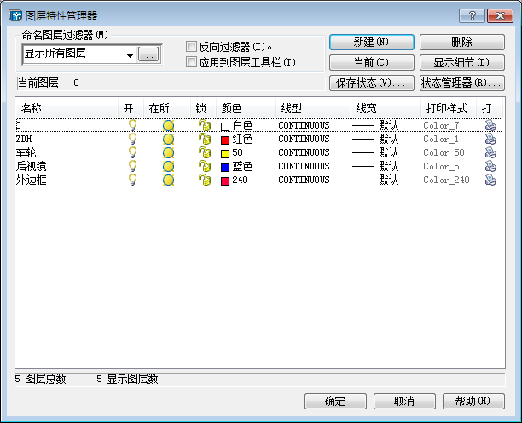

分别将后视镜的6个点，车轮的4个点，外边框的18个点绘制成闭合的图形，并经各个闭合的图形放置在相应的图层里。

这三个图层绘制完成后，将车辆的前后天线连线，将整个图形移动到（0,0）坐标上，并将后天线作为原点，以车模型前后天线连线作为横坐标，将车模型按要求放置后，删除天线连线，绘制完成后，车辆模型如图显示

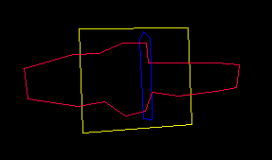

绘制完成后，将它保存成“dxf”格式

**3：考场地图的绘制**

地图的绘制基本操作与车辆模型的绘制基本一致，打开绘图软件，将测绘的点展开在绘图区，



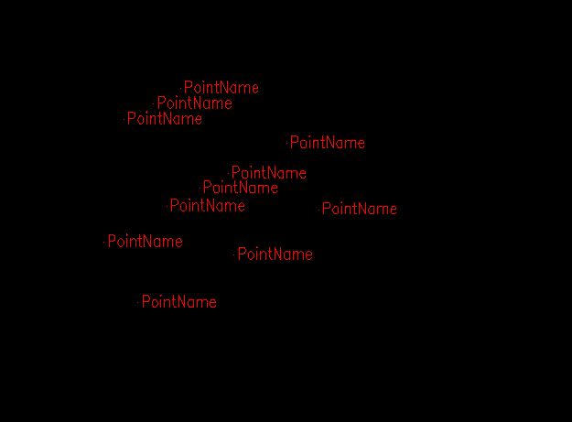

地图测绘的点展开后如上图

将图中原有的点号隐藏

删除多余的图层，新建“传感器”“传感编码”图层

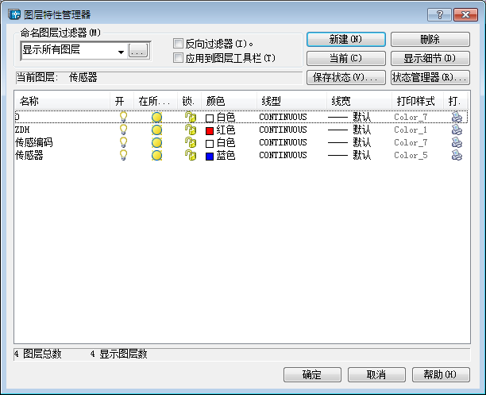

如下图，将各个区域绘制成封闭的区间，并将各个区域编码，（注意：将各个编码放到对应的区域内）

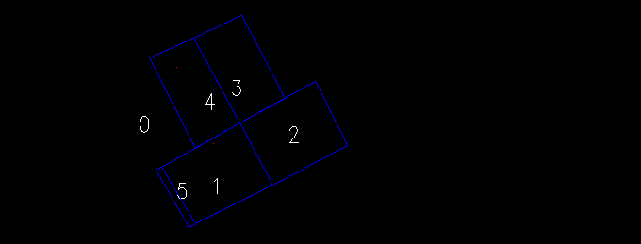

绘制完成后，基本图形如上图，将图形保存为“dxf”格式

**4：图形的导入**

图形绘制完成后，就可以将地图及车辆模型导入到驾考软件了

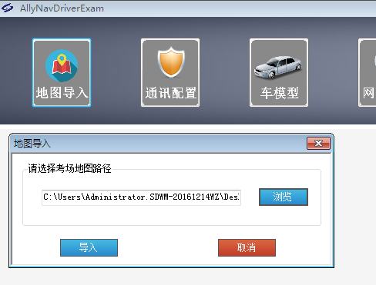

打开驾考软件，打开“地图导入”，在电脑中找到保存的图形，导入后会提示导入地图成功，导入地图如图

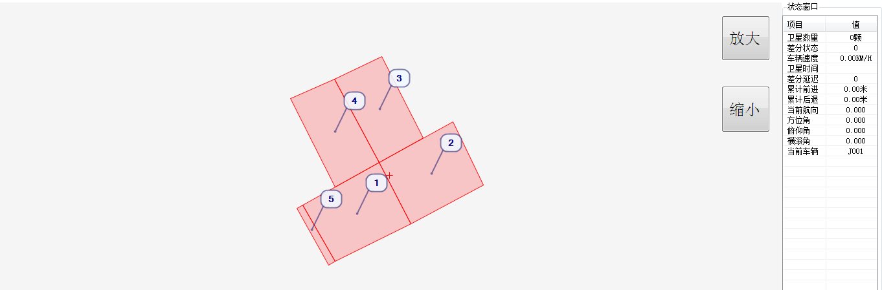

地图导入成功后，导入车辆模型

打开“车模型”选项，在电脑中找到保存的车辆模型图，如图

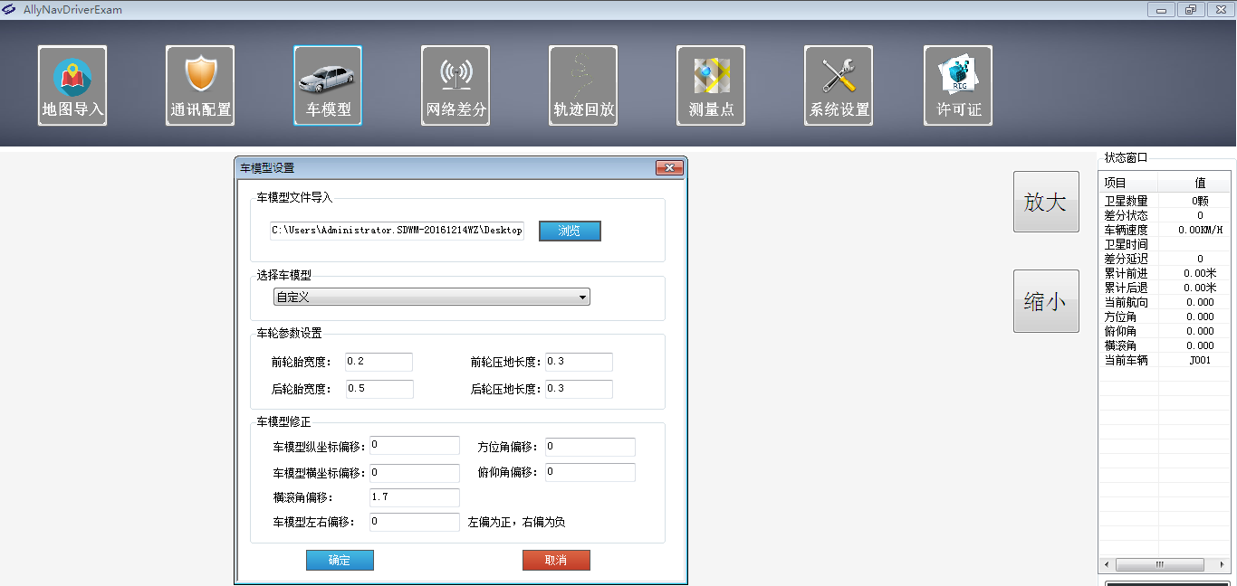

车辆模型导入成功后如图

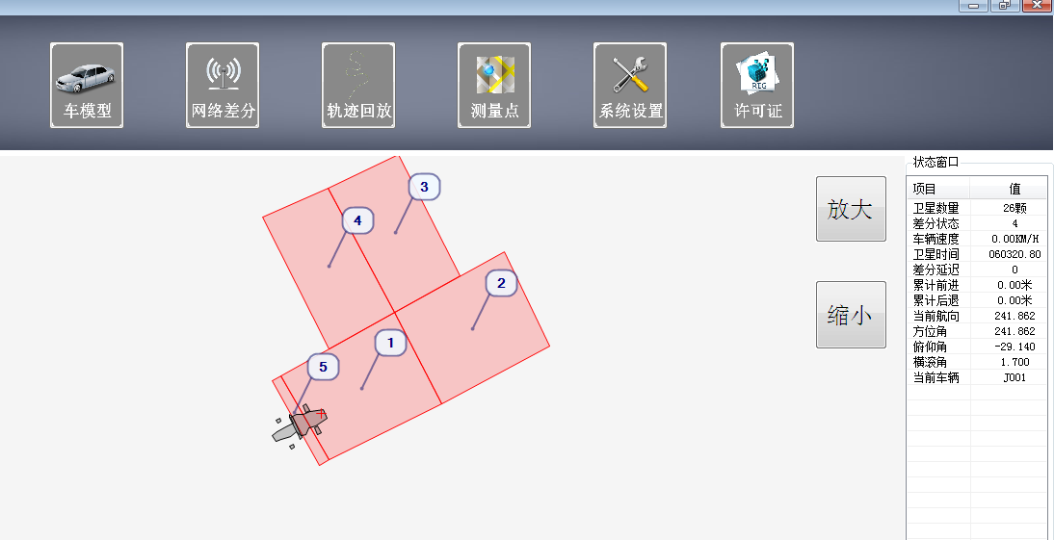

车辆模型导入成功后，准备工作基本完成，就可以开始考试

了

# 二：注意事项

1：在基站架设时，要确保在下次使用时，基站的坐标不变，所以最好在固定地点使用固定基站

2：在使用驾考软件前，需要将软件注册

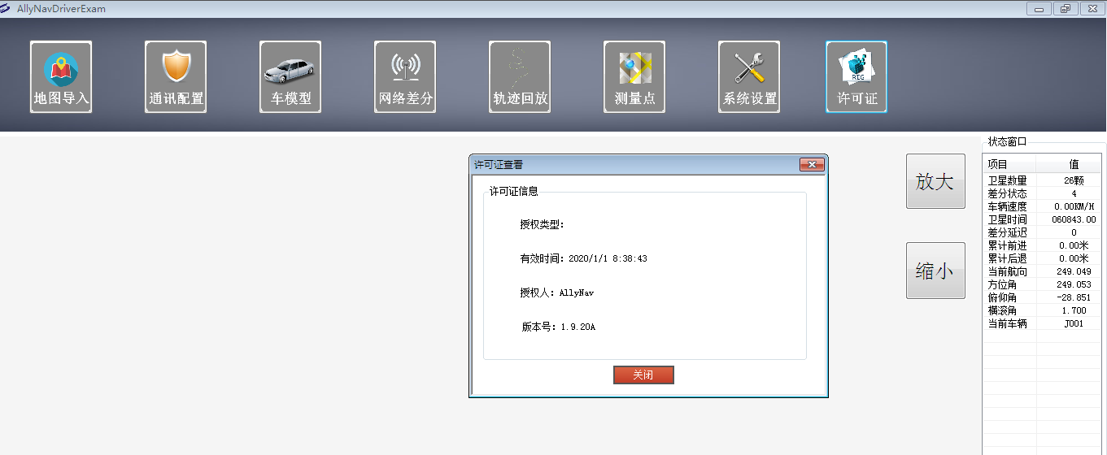

打开“许可证”选项，弹出对话框，其中会给出“机器码”，将所给的机器码输入注册机中，获得注册码，在将注册码输入驾考软件中，注册成功后，会显示上图界面

3：场地图的测绘时，需要确保经纬度与所架设的基站一致，在“系统设置”选项中，将“中央子午经度”设置成与基站一致

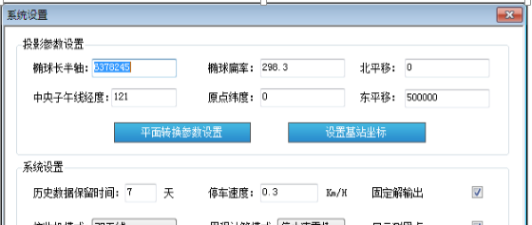

4：在车辆模型的采集时，注意观察接收机的差分状态，需要在固定解得状态下测绘车辆模型及驾考地图

5：在车辆模型的绘制时，需要将 车轮，后视镜，外边框放置在三个图层，并确保各个图形都是闭合的

6：车辆模型的绘制，必须将车辆的后天线放置在坐标的（0,0）上，并以前后天线的连线的方向作为横坐标放置

7：驾考场地地图的绘制，将测绘的点号隐藏，建立新的图层为“传感器”和“传感编码”，传感编码必须放在对应的区域内

8：驾考软件设置完成后，打开驾考评判软件，在设置选项里选择考生身份证信息读取，使用读卡器读取身份证信息，点击开始考试，后台运行，就可以进行驾驶考试了